Пам'ятка батькам :
Дитячий стрес на його джерела
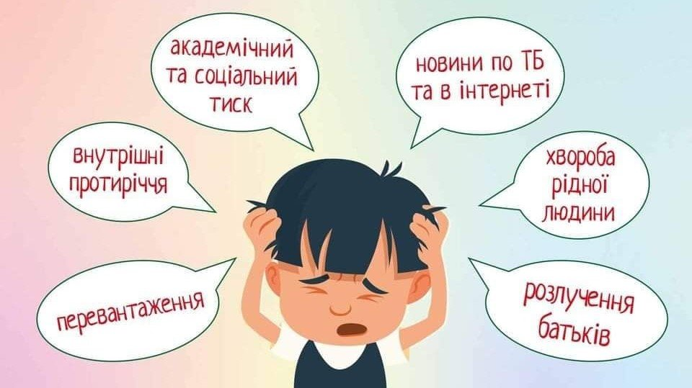

Ознаки та симптоми дитячого стресу
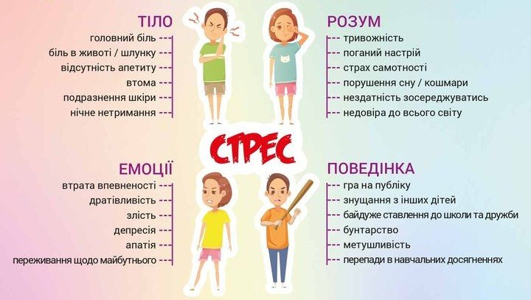

Як допомогти дитині зменшити стрес
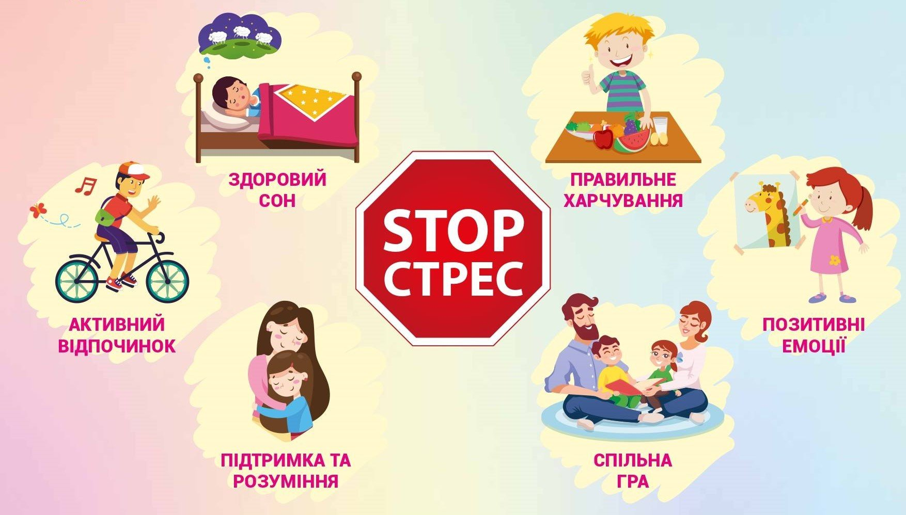
Способи керування стресом
